**HISTÓRIAS PARA EDUCAR:**

**A arte de narrar na configuração de um projeto-casa**

Tania Lucía Maddalena (UERJ)

Bruna Geovana Pereira (UERJ)

Fernanda Vieira de Oliveira (UERJ)

*“[...] Por dentro de nossa casa*

*passava um rio inventado”.*

*(Manoel de Barros)*

No presente resumo expandido pretendemos narrar o processo de criação do projeto de ensino-pesquisa-extensão *“Histórias para Educar: uma plataforma online sobre a arte de contar histórias digitais”* do EduStoryLab - Laboratório de Pesquisa em Histórias, Tecnologias e Educação[1] que busca criar uma plataforma com recursos digitais sobre a arte de contar histórias em diversos formatos: vídeos, podcast, tutoriais, cursos, cineclube, etc. O projeto teve seu cadastro no Departamento de Extensão (DEPEXT/UERJ) em fevereiro de 2022 e vem desenvolvendo diversas atividades dentro da Faculdade de Educação/UERJ.

Desde o início do projeto trabalhamos com inspirações poéticas para pensar a narração e contação de histórias em processos formativos. Utilizamos a metáfora de uma casa para pensar o design constitutivo da plataforma, um projeto-casa que ousamos habitar na busca de espaços e práticas de formação que recuperem o valor das histórias. A ideia de pensar a arte de contar histórias nas docências e nas pesquisas em Educação remete à força das palavras, à centralidade das narrativas na composição da humanidade e à tessitura que essas ficções – que inventam o mundo ao narrá-lo – praticam em nossos processos de formação.

“Se a própria arte de dizer é uma arte de fazer e uma arte de pensar, pode ser ao mesmo tempo a prática e a teoria dessa arte” destaca Michel de Certeau no livro “A invenção do cotidiano” (2012, p. 140). Recuperamos essa potente ideia para estabelecer “a arte de dizer” como um ponto de partida. Sendo a contação de histórias digitais o objeto central do nosso projeto-casa, encontramos nesta ideia de narrativação das práticas (CERTEAU, 2012, p. 141), e nos movimentos das pesquisas nos/dos/com os cotidianos em Educação, um caminho para olhar as formas como os praticantes culturais enunciam e fabricam histórias (BRUNER, 2014) a cada dia, nos múltiplos espaços que habitam, entendendo a narrativa como um elemento fundante dos processos de subjetivação, com especial atenção nas possibilidades que as “artes de dizer” trazem para as relações de formação tecidas no encontro com a alteridade.

Como pensar um projeto de extensão universitária que recupere a arte de contar histórias? Como projetar uma plataforma online na qual seu próprio design conte uma história? Como criar conteúdos com “as artes de dizer” na contemporaneidade permeadas pelas lógicas do digital em rede? Como contamos histórias e nos formamos com elas para além dos muros da UERJ?

O poeta Manoel de Barros (2016) nos mostrou o caminho, disse que o quintal da nossa casa é maior do que o mundo e é ali que podemos desenhar o cheiro das árvores. O pensamento poético é uma fonte de inspiração que utilizamos como parte da nossa metodologia para mobilizar os processos de criação que desenvolve nossa equipe. A metáfora da casa, como figura de linguagem, nos ajudou a estabelecer relações entre os produtos que pretendemos desenvolver e para avançar na construção do projeto sem perder a beleza e responsabilidade das palavras (SKLIAR, 2014).

Primeiro conseguimos um terreno para começar a projetar, e aos poucos, foram surgindo as ideias, os encontros e os novos moradores. A primeira versão do site[2] foi desenvolvida pela nossa equipe e idealizada como uma casa, onde cada cômodo que construímos, decoramos e entregamos representa um recurso/produto da plataforma em construção. A casa representa um lar, um lugar de conforto e acolhimento, possui cheiros, cores e encontros. Sabemos a necessidade de profissionais da educação se sentirem acolhidos para que possam acolher outrem e compartilhar suas histórias.



**Fonte:** Imagem realizada por Amanda Isarrá, bolsista de extensão do projeto Histórias para Educar.

Na sala, o primeiro cômodo criado, temos o programa de entrevistas “Inventando Histórias”, onde a conversa viaja por diversos assuntos. Lançado em setembro de 2022 no nosso canal de YouTube[3]. O programa busca, por meio das audiovisualidades, mergulhar em outras formas de comunicar pesquisas e experiências do campo educativo, entendendo que uma palavra é o ponto de partida para iniciar uma conversa.

A cada episódio, um convidado recebe uma palavra, discutindo temas que entrelaçam educação e narração de histórias. Até o momento, produzimos quatro episódios da primeira temporada, abrangendo os temas de Ficção, Memória, Experiência e Viaje (episódio em língua espanhola), além de um episódio especial a ser lançado em junho/2024 que marca o início da nossa segunda temporada, onde conversamos com a professora Nilda Alves sobre Cotidianos. Todas as entrevistas, também entendidas como vídeo-conversas, encontram-se na playlist[4] “Inventando Histórias” do nosso canal de YouTube.

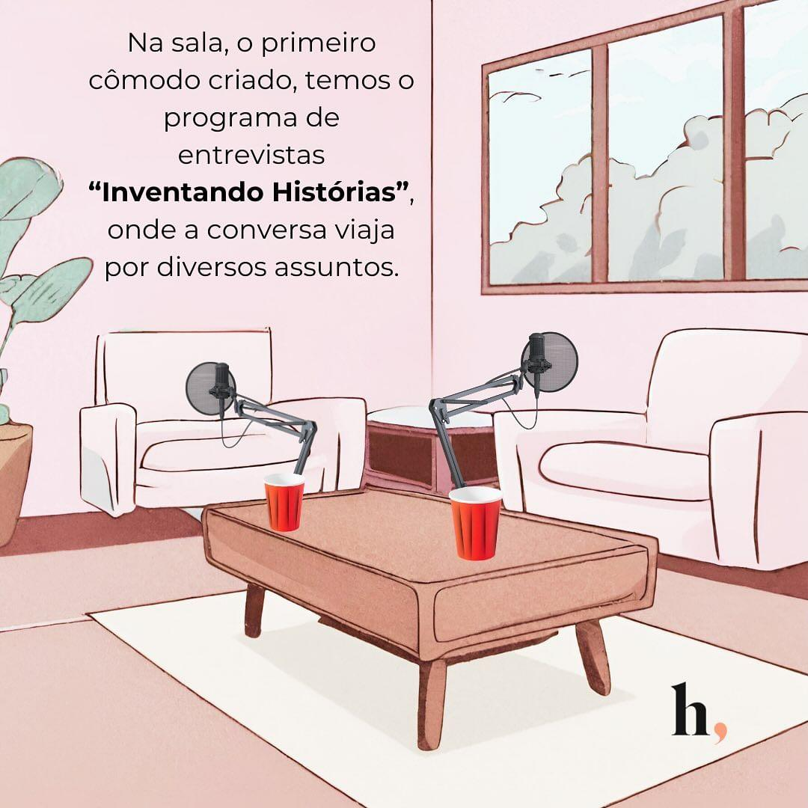

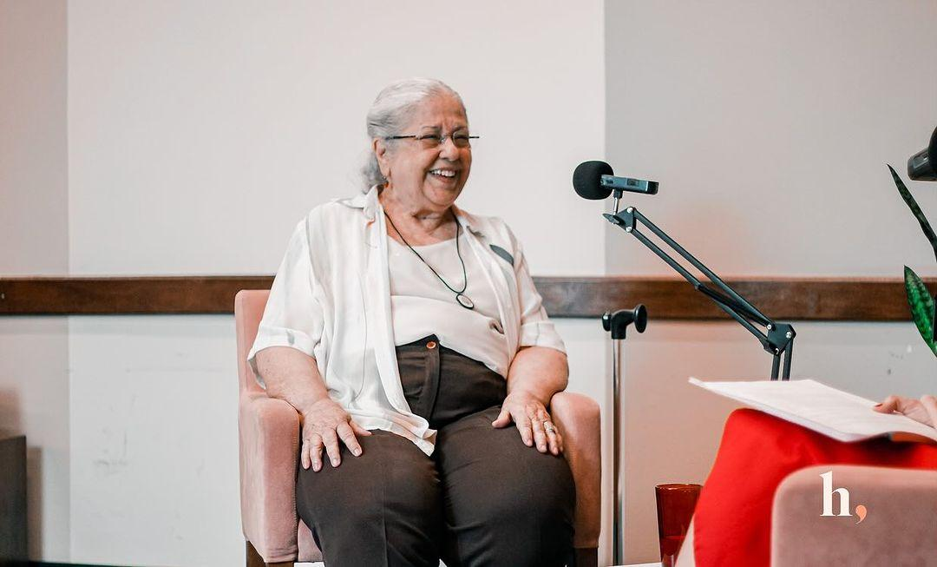

**Fonte:** Imagem e fotografia realizadas por Amanda Isarrá.

É fundamental ressaltar que toda a produção do programa e os processos necessários são realizados inteiramente pela equipe do EduStoryLab, incluindo: a escrita do roteiro, a captura de imagem e som, a fotografia e arte visual, a edição e montagem, a tradução e legendagem, bem como todo o processo de publicação e divulgação final.

Na cozinha de nosso projeto-casa temos o segundo produto chamado "Mão na massa", consiste em uma série de tutoriais curtos dedicados a apresentar e disseminar diversas técnicas de *Storytelling* (narração de histórias) utilizando linguagens analógicas e digitais. Cada técnica será acompanhada de um material didático em formato PDF, disponível para download, nas línguas portuguesa e espanhola.

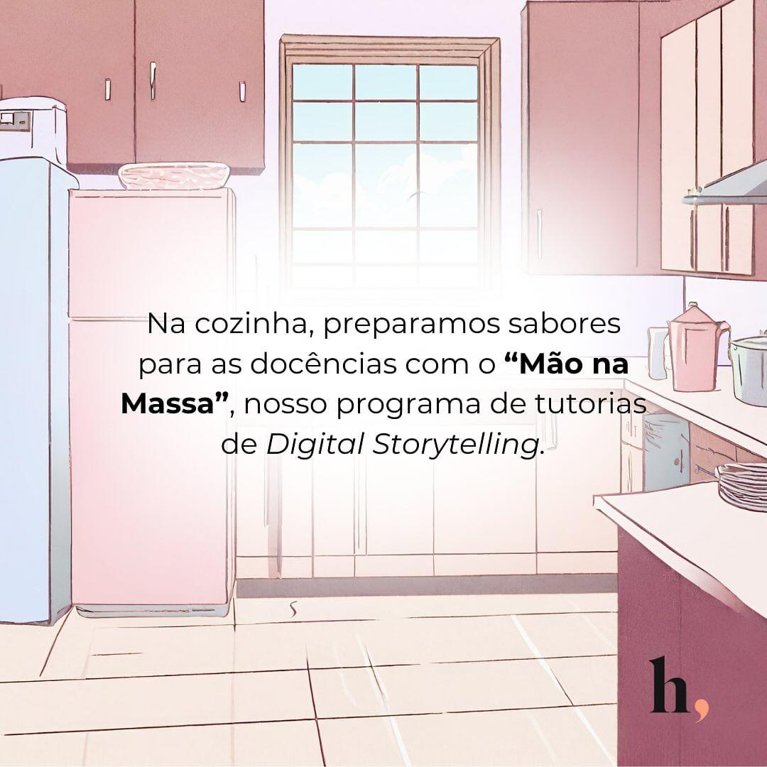

**Fonte:** Imagem realizada por Amanda Isarrá.

A cozinha é o espaço da casa onde experimentamos, seguimos receitas dos nossos antepassados e criamos autorias em pratos repletos de histórias. O “Mão na massa” tem como objetivo compartilhar conhecimento através de técnicas, materiais didáticos e recursos variados com a comunidade educativa. Queremos brincar e experimentar com propostas didáticas que abracem a combinação da narração de histórias analógicas e digitais. Dessa forma, proporcionamos acesso amplo a esses recursos, permitindo que sejam utilizados livremente, podendo estes serem adaptados e/ou aprimorados conforme as necessidades e diferentes contextos educacionais. Entendendo que não se trata de “receitas fixas”, pois cada professora/or pode ir inventando com os ingredientes que tem em casa, temperando a seu gosto, seguindo suas preferências.

O terceiro produto-cômodo do projeto resultou de uma colaboração entre o "Histórias para Educar" e o projeto prodocência "Nosotros Literaturamos" do Instituto de Letras (ILE/UERJ), coordenado pelo Professor Phelipe Cerdeira, que se concretizou por meio da criação de um "Cineclube Poético". De mãos dadas com a sétima arte, o “Cineclube poético” pretende percorrer poesias, biografias e inspirações literárias. A proposta é construir um espaço de troca e de criatividade para ampliarmos nossos repertórios poéticos dentro da universidade. Por isso, em cada encontro presencial, além de assistirmos juntos a produções audiovisuais de variadas naturezas (filmes, documentários, performances etc.), propomos diferentes atividades de interação, envolvendo práticas de escrita e de oralidade.

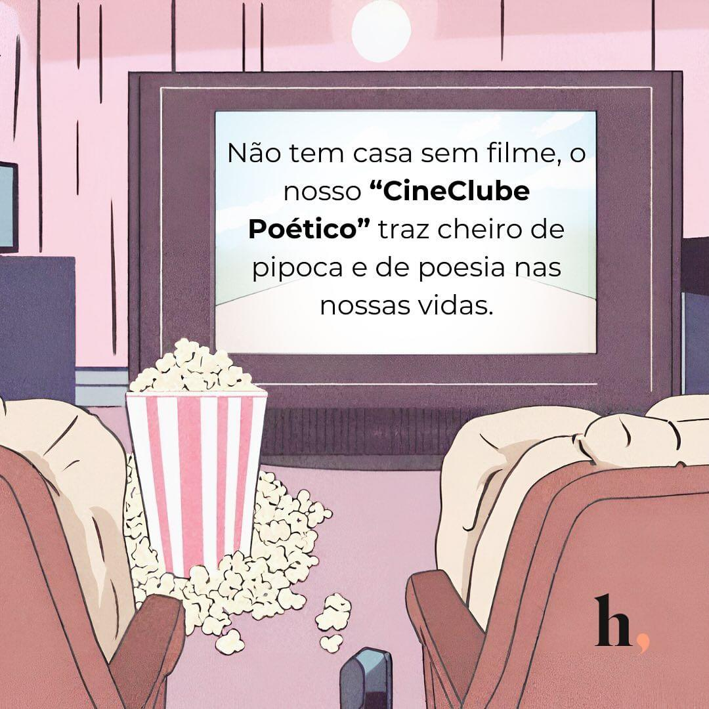

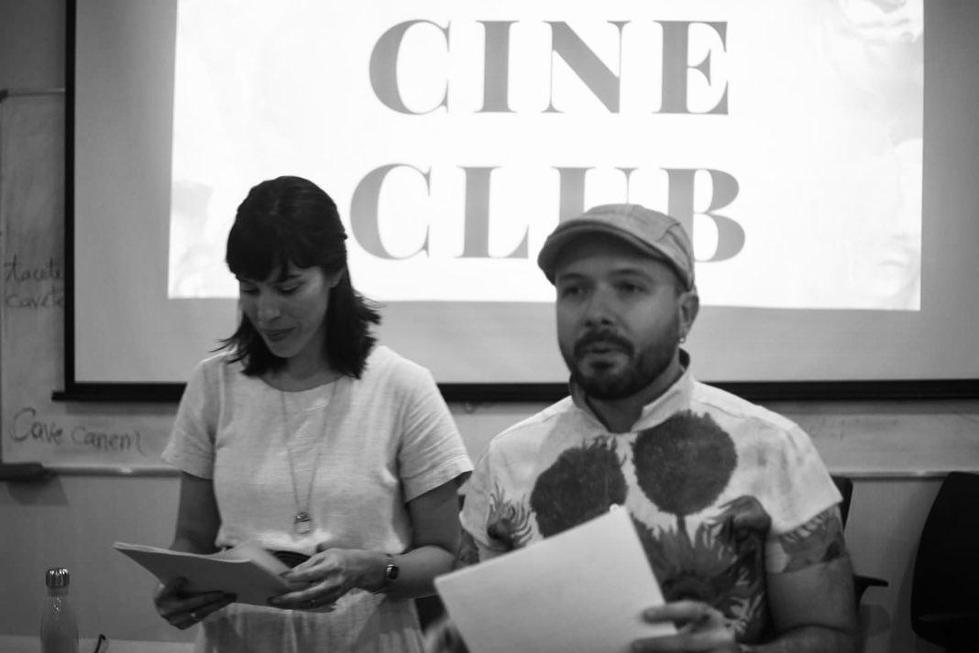

**Fonte:** Imagem de Amanda Isarrá e fotografia realizada por Shênia Martins.

Em 2023, o "Cineclube Poético" realizou um encontro dedicado ao poeta Manoel de Barros. Os registros do primeiro encontro estão disponíveis no site, contendo o filme / documentário exibido e as atividades conduzidas com mediação literária, abrangendo tanto a oralidade quanto a escrita, através do link: [https://historiasparaeducar.com/manoel-de-barros/](https://historiasparaeducar.com/cineclub-poetico/) .

Chegamos ao quintal da casa, onde estão as “Histórias para não esquecer", um espaço ainda em construção destinado às narrativas e memórias coletivas. Para cada tema que explorarmos, vamos organizar rodas de conversas, onde nossa equipe vai mediar as diversas discussões.

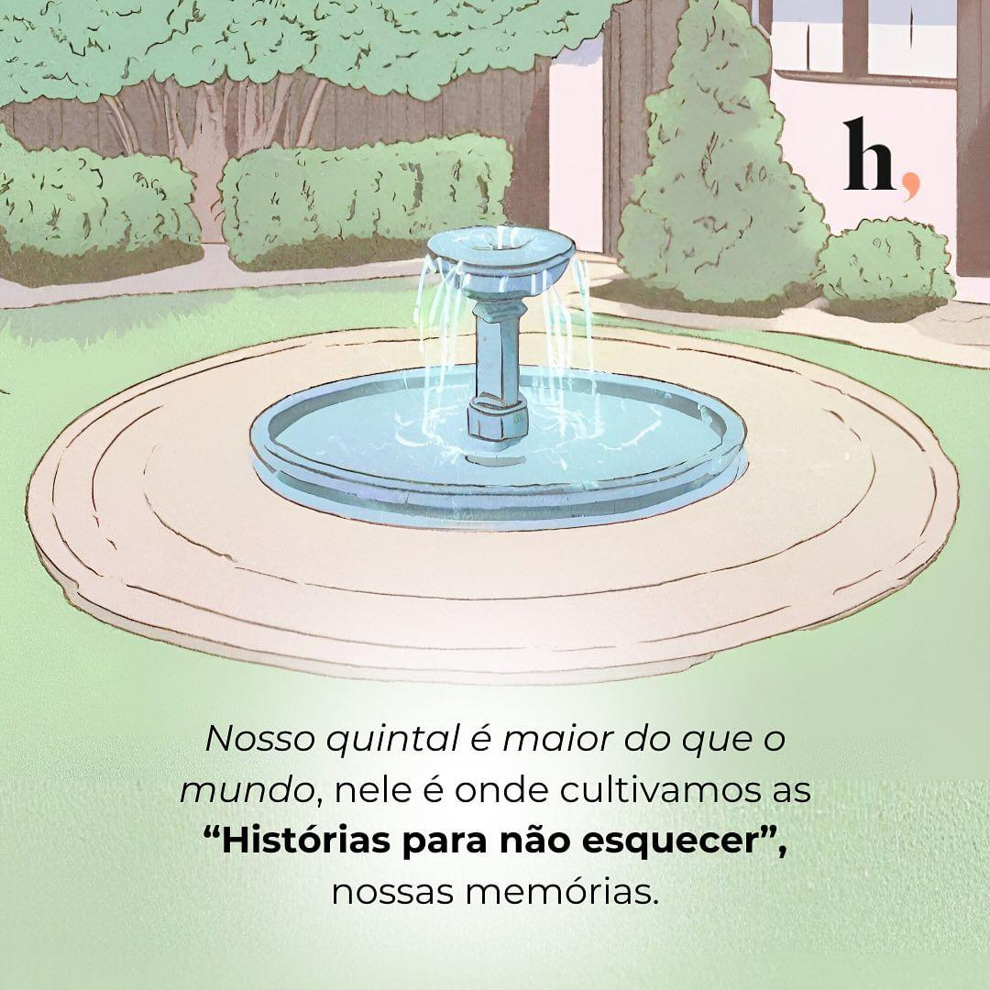

**Fonte**: Imagem realizada por Amanda Isarrá.

Apesar de já termos uma variada oferta de produtos/recursos, nossa casa vai tomando forma e pensando/habitando novos cômodos enquanto novos moradores com suas pesquisas vão se somando ao EduStoryLab. A casa é vida, movimento; está sendo e sempre podemos fazer um puxadinho, criar mais um espaço para ser habitado.

No projeto-casa da plataforma “Histórias para Educar” também pretendemos oferecer cursos curtos de formação continuada para professores, defendemos que para poder avançar no letramento digital na formação docente é necessário olhar para a cultura, para os usos e as práticas cotidianas que fazemos dessas tecnologias. O ser humano é um animal de invenção; as invenções da escrita, da imprensa, do rádio, do cinema, do computador, dos algoritmos precisam ser entendidas como invenções de um espaço e tempo particular. As tecnologias digitais não são apenas aparelhos e equipamentos; são artefatos culturais (CERTEAU, 2012), e seus usos carregam implicações éticas, políticas, econômicas e educativas (SANTOS, 2019). Como já foi sinalizado, as pesquisas com os cotidianos mostram que as tecnologias também são compostas pelos usos que fazemos e os que deixamos de fazer; esses usos vão delineando as interfaces constantemente em evolução algorítmica.

A pandemia da Covid-19 demonstrou como é necessário repensar os usos muitas vezes focados numa concepção ferramental das tecnologias digitais nas práticas de formação de professores, pois sabemos que as docências na cibercultura dialogam mais com as práticas do que com os equipamentos (NOLASCO-SILVA; LO BIANCO, 2022). Histórias para Educar, como projeto-casa, não defende uma concepção tecnicista e ferramental das tecnologias digitais em rede; pelo contrário, avança numa visão criativa que resgata o que nos é mais próprio como humanidade: a capacidade de narrar e contar histórias. Trazer e recuperar a força narrativa ao campo educativo, adaptada às novas linguagens que permeiam o cenário contemporâneo, é uma necessidade do campo da formação de professores.

**Referências**

BARROS, M. *O livro das ignoraças*. Rio de Janeiro: Alfaguara, 2016.

BRUNER, J. *Fabricando histórias: direito, literatura, vida*. São Paulo: Letra e Voz, 2014.

CERTEAU, M. de. *A invenção do cotidiano: 1. Artes de fazer.* 20a ed. Trad. Ephraim Ferreira Alves. Petrópolis: Vozes, 2012.

MADDALENA, T. L. Digital storytelling: uma experiência de pesquisa-formação na cibercultura. Tese (Doutorado em Educação) – Universidade do Estado do Rio de Janeiro, Rio de Janeiro, 2018.

NOLASCO-SILVA, L.; LO BIANCO, V. *Os isolados e os aglomerados da cibercultura: ensino remoto emergencial, educação a distância e educação online*. Salvador: Devires, 2022.

SANTOS, E. *Pesquisa-formação na cibercultura.* Santo Tirso: Whitebooks, 2014.

SKLIAR, C. *Desobedecer à linguagem*. Belo Horizonte: Autêntica, 2014.

1. Espelho do EduStoryLab no Diretório de Grupos de Pesquisa do CNPq: [dgp.cnpq.br/dgp/espelhogrupo/9046773512177304](http://dgp.cnpq.br/dgp/espelhogrupo/9046773512177304) Acesso em 29/05/2024.
2. Disponível em: <https://historiasparaeducar.com/> Acesso em 29/05/2024.
3. Disponível em: [www.youtube.com/@EduStoryLab](http://www.youtube.com/@EduStoryLab) Acesso em 29/05/2024.
4. Disponível em: <https://youtube.com/playlist?list=PL8ySlcjvxa_d78NnlFJxbk6GAVG965lzH&si=ExyahcURVB4oAC_P> Acesso em 29/05/2024.